SVEUČILIŠTE/UNIVERZITET „ VITEZ“ VITEZ

TEST 3
POPRAVNI ROKOVI
Kolegij: POSLOVNE APLIKACIJE

STUDENT ________________________________________ BR. INDEKSA ___________

Tabele za rješavanje zadataka: Tabela 1:
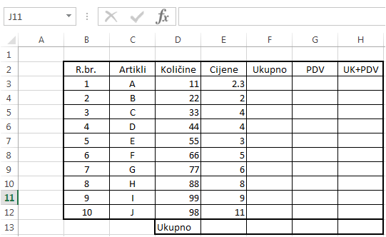
Tabela 2:
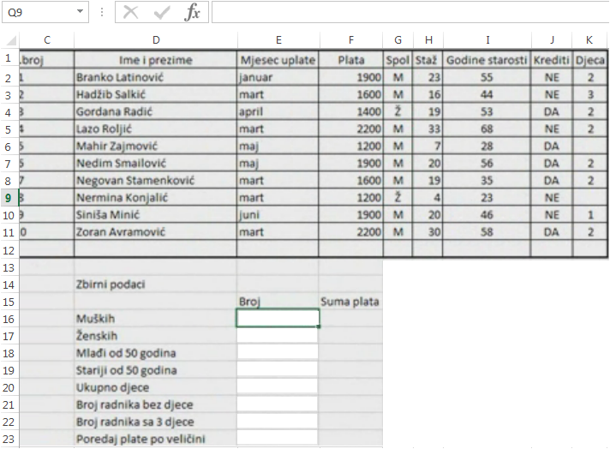

 | Pitanja | Odgovori | Bod
 | Objasnite povezivanje tabela u bazi podataka Elektronski dnenvik? |  | 1
 | Navedite dva upita u bazi podataka Elektronski dnenvik? |  | 1
 | Objasnite povezivanje Primarnog i Sekundarnog ključa? |  | 1
 | Nacrtajte Shemu toka podataka kroz bazu podataka? |  | 1
 | Objasnite korake kreiranja NOVE baze podataka Elektronski dnenvik? |  | 1
 | Nazivi tabela u bazi podataka Elektronski dnenvik su? |  | 1
 | Na osnovu naziva tabela u bazi podataka Elektronski dnenvik odredite Tipove podataka (Data Type)? |  | 1
 | Šta se nalazi u Listi svojstava? |  | 1
 | Tabela1:  - Napišite tačnu formulu u ćeliji G5:  - Napišite tačnu formulu u ćeliji H10: |  | 1
 | Tabela1:  - Napišite tačnu formulu u ćeliji F6:  - Napišite tačnu formulu u ćeliji E10: |  | 1
 | Tabela1:  Napišite formulu za srednju vrijednost u ćeliji B13: za podatke iz  Kolne F: |  | 1
 | Tabela1:  Napišite formulu za najmanju vrijednost u ćeliji A13: za podatke iz kolne G: |  | 1
 | Opišite zaključavanje dokumenta i radnog lista: |  | 1
 | Napravite grafikon za ćelije od D3 : D10 |  | 1
 | Tabela 2:  Unijeti formulu u ćeliju E15: |  | 1
 | Tabela 2:  Unijeti formulu u ćeliju E17: |  | 1
 | Tabela 2:  Unijeti formulu u ćeliju E19: |  | 1
 | Tabela 2:  Unijeti formulu u ćeliju E20: |  | 1
 | Šta su to Izvještaji i čemu služe? |  | 1
 | Objasnite veze: 1:1, 1:N i M:N? |  | 1

